# 修正：

1. 撥款金額

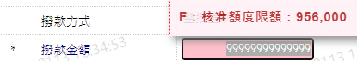

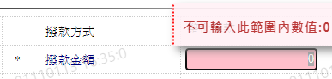

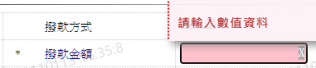

1. 預約撥款日期

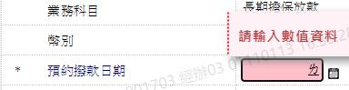

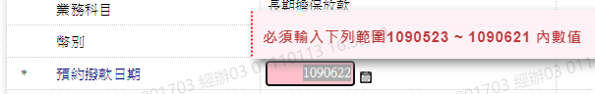

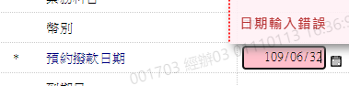

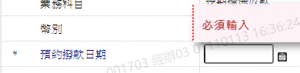

1. 指定應繳日

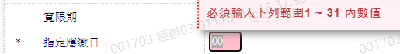

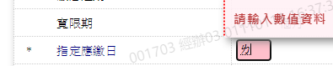

1. 首次應繳日

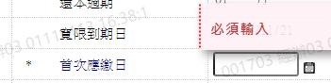

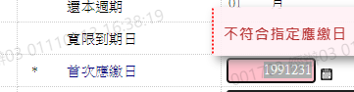

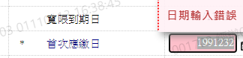

1. 帳管費

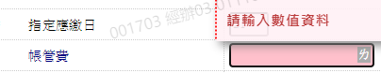

1. 手續費

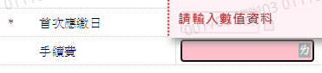

1. 最後一期餘額

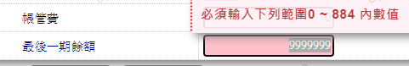

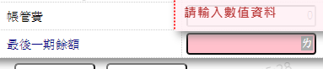

1. 計件代碼

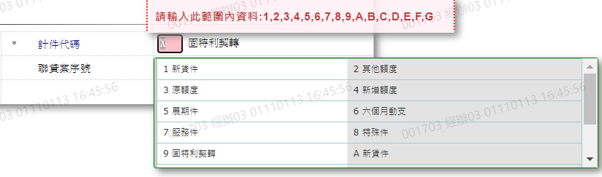

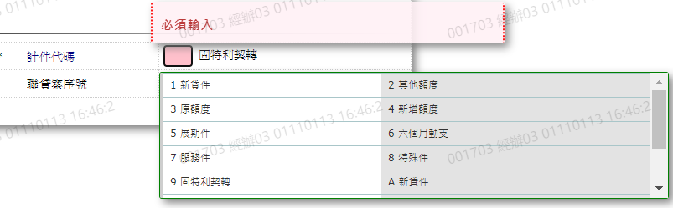

1. 是否為代償案件

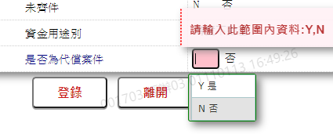

1. 匯款銀行

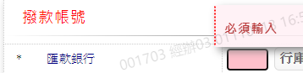

1. 匯款分行

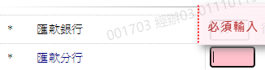

1. 匯款帳號

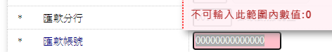

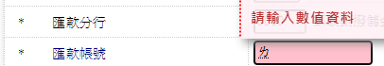

1. 戶名

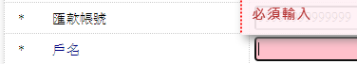

1. 匯款人身份別

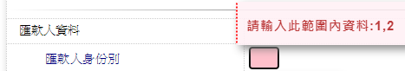

1. 匯款人身份證/居留證號碼

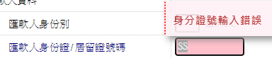

1. 匯款人性別

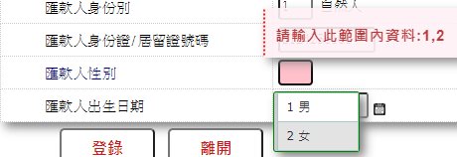

1. 匯款人出生日期

